1.1.1 Visualizar HOME Agente

Historia de Usuario
Como usuario con perfil autorizado (Agente)
quiero poder ver aquellos tramites en curso
para poder darle seguimiento y gestión.
Descripción
Esta funcionalidad permite al usuario Agente acceder al home principal y visualizar todos aquellos tramites registrados que requieran de su intervención.

Se visualizarán los siguientes módulos:
- Expedientes Abiertos
- Acceso Rápido: muestra los iconos de Home Principal y Bandeja de trámites.
- Cuenta: muestra el nombre del usuario logueado.
Criterios de aceptación
- Cumplir con los criterios definidos en el documento de estilo.
- Al hacer clic sobre el icono del Menú, el mismo debe mostrarse desde izquierda a derecha y ocultarse de derecha a izquierda de la pantalla, y mostrar todas las opciones disponibles según el rol de Agente.
- Al hacer clic en el nombre de su usuario, debería desplegarse las opciones de “Cambiar de Rol” y “Cerrar Sesión”
- En el apartado “Expedientes Abiertos” se mostrarán solo aquellos tramites que requieran de la intervención del Agente.
Estos estados son:
- EN PROTOCOLIZACIÓN
- CON RESOLUCION
- ACEPTADO INSPECCION/ ACEPTADO SIN INSPECCION
- RESPUESTA DE EMPLAZAMIENTO
- ACEPTADO DOCUMENTACION AUDITORIA
- RECTIFICADO (ARQUITECTURA / AUDITORIA/ INICIAL/ PLAN)
- PENDIENTE DE EVALUACIÓN (ARQUITECTURA / AUDITORIA/ INICIAL/ PLAN)
- EN ANALISIS (ARQUITECTURA / AUDITORIA/ INICIAL/ PLAN)
- En Expedientes Abiertos, estarán aquellos trámites registrados. Estos podrán visualizarse como tarjetas con los siguientes datos:
- Asunto
- Estado del trámite.
- Al clickear la card del trámite, desde el home, el sistema redirige al agente, al trámite como visualizador. Las acciones a efectuar dentro del trámite, dependerán del estado del mismo. (Las posibles acciones son: Registrar observaciones - Aplicar cambio de estado)
Los estados y acciones posibles a realizar están descritos en la hu 4.1.1 Gestionar tramite y 1.3.1 - Gestión de Observaciones.
- Hacer click en el icono Home actualiza la pagina
- Hacer click en el icono Bandeja de Tramites te redirige a la Bandeja de Tramites.
Criterios de aceptación de seguridad (NO deben pasar)
- Visualizar HOME de Agente sin credenciales de autenticación necesarias..
- Visualizar HOME de Agente con credenciales de autenticación luego de cerrar sesión.

PROTOTIPO DE INTERFAZ “Home Agente”

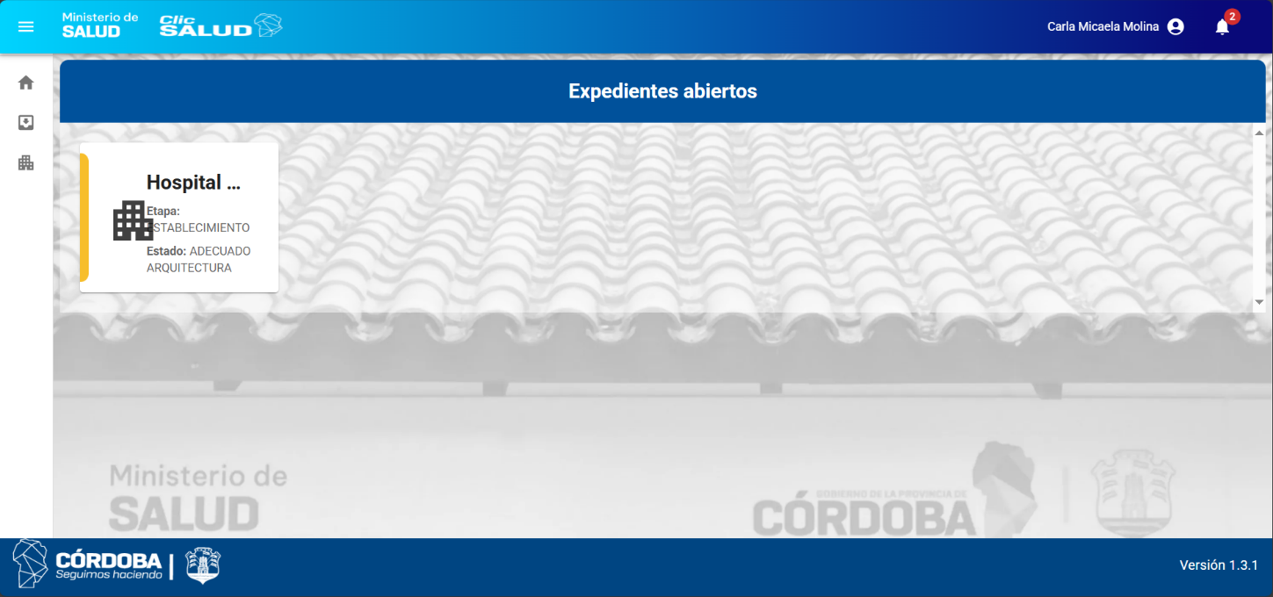

Otros elementos | Acción | Descripción
 | Seleccionar | Despliega el listado de acciones que puede realizar el Agente según su perfil.
 | Mostrar | Muestra el nombre de la persona logueada en el sistema. El mismo lo recupera de CiDi.
 | Seleccionar | Permite acceder a la bandeja de Mis Tramites
 | Seleccionar | Redirige a la pantalla de home.
 | Seleccionar | Permite acceder a la bandeja de establecimientos.
 | Seleccionar | Permite visualizar las notificaciones

HISTORIAL DE CAMBIOS

Versión | Fecha | Breve Descripción | Nombre del Autor
1.0 | 17/01/2024 | Versión Inicial de HU | Martin Molina
1.1 | 23/01/2024 | Se actualiza diagrama DTE | Martin Molina
1.2 | 30/01/2024 | Se actualiza el prototipo del home debido a que los agentes no reciben notificaciones | Martin Molina
1.3 | 03/05/2024 | Se agregan criterios de aceptación de seguridad | Agustín Specterman
1.4 | 07/10/2024 | Se mejora la descripción del criterio 6, indicando que al hacer click en la card del home… Este redirige a visualizar el trámite y podrá realizar diferentes acciones dependiendo el estado del trámite. | Martin Molina
1.5 | 01/08/2025 | Se actualiza la hu modificando el trámite de Adecuación Normativa por solo Adecuación | Martin Molina
1.6 | 28/10/2025 | Se modifican los criterios 3 y 4, agregando estados del trámite de adecuación.  Los CA en amarillo fueron modificados | Martin Molina

